2019 年 秋 季学期研究生课程考核
（实验报告）
考核科目 | :模式识别实验二
学生所在院（系） | :计算机科学与技术学院
学生所在学科 | :软件工程
学 生 姓 名 | :张明月
学 号 | :19S103234
学 生 类 别 | :全日制专业硕士研究生
考核结果 |  | 阅卷人

实验二：神经网络方法研究

实验目的
本实验的目的是学习并掌握使用反向传播神经网络方法对不同数据集进行后验概率的估计及分类。在之前的模式识别研究中，我们介绍了一系列训练分类器的方法，这些分类器通过可修改的权值将输入单元和输出单元相连。特别值得注意的是LMS算法，它提供了一种可以降低误差的梯度下降法，即使在模式非线性可分时也同样适用。不幸的是，从这些网络得到的超平面判别函数，以及得出的一类解法，虽然在解决实际问题时取得了很好的效果，但在另外一些应用中却无能为力。确实还存在许多问题，在其中单纯用线性判别函数对于获得最小误差率还显得不够，然而，通过明智选择一个非线性Ø函数，我们可以得到任意判决边界，特别是可以得到对应最小误差率的判别分界面。我们所寻求的是一种在训练线性判别函数的同时学习其非线性程度的方法，这就是多层神经网络或多层感知器。

实验计划
本实验采用Python编程，实现一个3-3-4型带偏置的三层神经网络，实现对四类三维高斯数据的分类，每类数据生成1000个作为训练数据，100个作为测试数据，即共有训练数据4000个，测试数据400个。四类高斯数据分别遵循的均值和方差如表1-1所示。
表 1-1 数据均值和协方差
 | 均值 | 方差
数据一 | 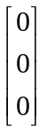 | 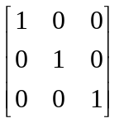
数据二 | 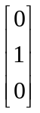 | 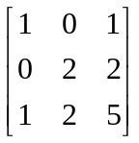
数据三 | 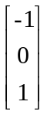 | 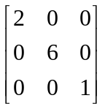
数据四 | 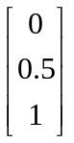 | 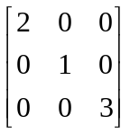

实验代码完全由python基本库实现，不涉及神经网络框架。使用最小均方差作为神经网络的损失函数，使用批量梯度下降方法优化该损失函数，即优化权重求最小损失。最小均方误差的计算公式如下所示。c指我们最后要分的种类数，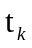和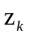分别为输入模式对应的标签和神经网络输出结果。
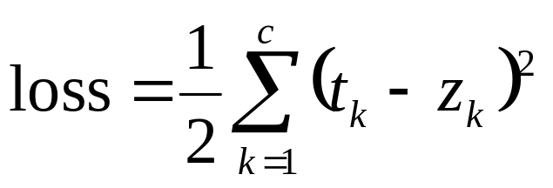
神经网络由三层组成，分别是输入层，隐含层和输出层，隐含层使用Relu激活函数去线性化，输出层使用softmax函数将输出结果归一化输入模式的后验概率，依据最大后验概率准则进行分类。Relu激活函数和softmax函数如下所示。
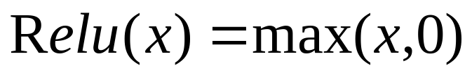
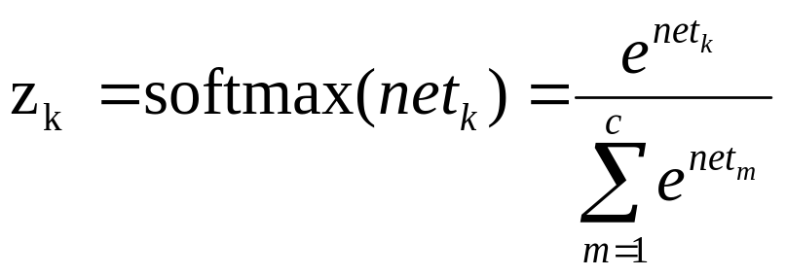
已知所有数据存在于四类高斯数据中，使用多维高斯函数可理论计算给定数据的条件概率，四类数据先验概率已知相等且均为25%，由贝叶斯公式可计算得到给定数据的理论后验概率。可与神经网络推断结果相比较。多维高斯函数以及贝叶斯公式如下所示。
d维多元正态密度：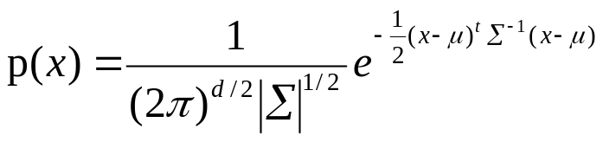

贝叶斯公式：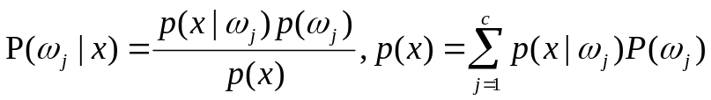

实验过程
  - 首先生成定义的三维高斯分布的四类数据，每种数据生成1100个，1000个数据作为训练，100个数据作为测试。随机打乱数据顺序，便于随后训练。训练数据存储为train_shuffle_data.txt，共4000个数据；测试数据存储为test_shuffle_data.txt，共400个。
  - 编写神经网络前向传播过程，神经网络结构图如图1-1所示。
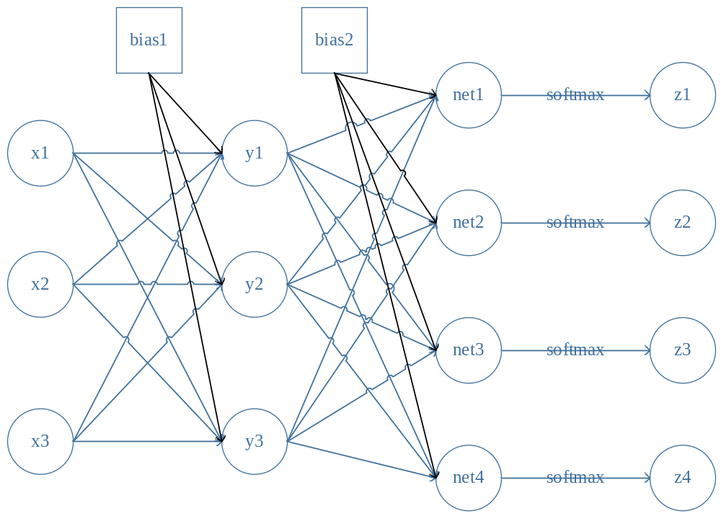图1-1 神经网络结构图
  - 使用最小均方误差作为神经网络损失函数。使用批量梯度下降法对两个权值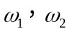，和两个偏置项bias1,bias2做优化，即使用链式求导法则分别用损失函数对四个参数求导，使梯度向0靠近，得到损失的极值点，因为损失函数是凸函数，所以是极小值点。其中用到的计算公式如下所示。
输出层到隐含层：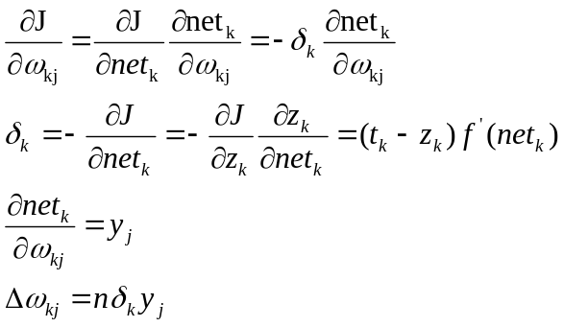
隐含层到输入层：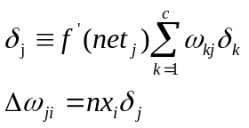
  - 设定训练轮数，学习率，初始化参数，进行训练，并计算训练结果。
  - 使用训练数据绘图，更直观的观察训练过程中loss和accuracy的变化。
  - 使用给定的5个数据进行神经网络推断，得到5个数据的后验概率。使用多维高斯函数以及贝叶斯公式理论计算该数据的后验概率，进行比较，观察结果。

实验结果分析
- 生成数据以txt格式保存，每行保存一个数据，保存顺序依次为（x1,x2,x3,label）。部分保存数据示例如图1-2所示。
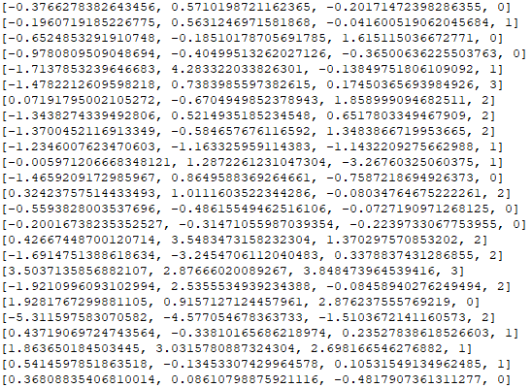
图 1-2 保存数据示例
- 使用4000个样本进行训练，训练总轮数为80轮，学习率设定了三个值，在轮数小于60时，学习率设定为0.01，大于60小于200轮时，学习率设定为0.001，大于200轮时，学习率设定为0.0001。训练过程中loss变化以及准确率变化如图1-3所示。由图可得，训练集在训练70轮之后收敛，训练准确率稳定在51%左右。
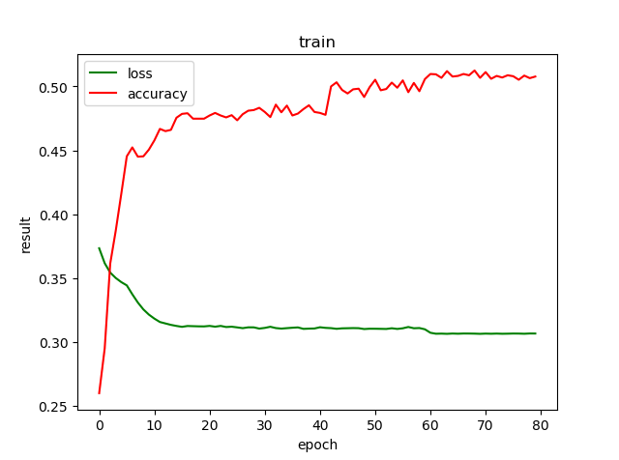
图 1-3 训练损失及准确率变化图

- 在每轮训练结束，使用更正的权重，对400个测试样本进行准确率测试，测试准确率变化如图1-4所示。由图可得，测试数据在训练神经网络收敛后，测试准确率趋于稳定，最终准确率稳定在53%左右。
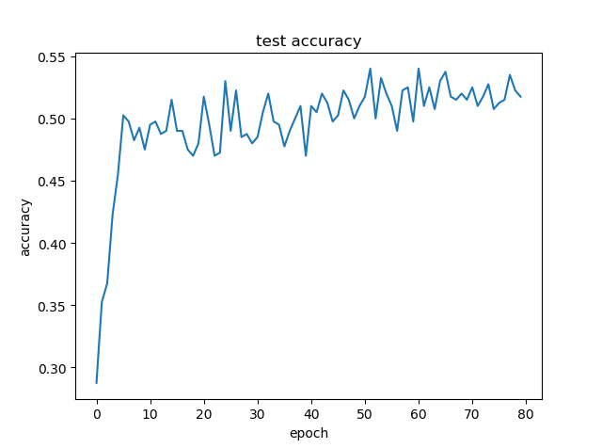
图 1-4 测试集准确率变化

- 对给定数据计算理论后验概率以及神经网络推测概率，结果如表1-2所示。由图可得，预测结果与理论计算结果相近，这种方法更加简单，且允许非线性函数的具体形式通过训练样本得到。

表 2 预测与理论计算比较
给定数据 | 先验概率 | 理论条件概率 | 理论后验概率 | 推断后验概率 | 标签结果
- 0， 0） | 0.25 | 0.06349364 0.01925542 0.00865802 0.01936357 | 0.57319913 0.17383142 0.07816171 0.17480774 | 0.45088425  0.21427299  0.04090915 0.2939336 | 0/0
（-1， 0， 1） | 0.25 | 0.023358 0.00158058 0.01832903 0.01781534 | 0.38239803 0.02587597 0.30006788 0.29165812 | 0.35473663 0.03868317 0.182357 0.42422329 | 0/3
（0.5，-0.5，0） | 0.25 | 0.04944889 0.01243223 0.00620374 0.01250206 | 0.61360936 0.15427108 0.07698202 0.15513754 | 0.44237003 0.23972344 0.05853044 0.25937609 | 0/0
（-1， 0， 0） | 0.25 | 0.03851084 0.00551677 0.01111712 0.01508036 | 0.54839143 0.07855839 0.15830697 0.21474321 | 0.42860664 0.09132632 0.13213302 0.34793403 | 0/0
- 0， -1） | 0.25 | 0.03851084 0.02472445 0.00193187 0.0117446 | 0.50071463 0.32146516 0.02511796 0.15270225 | 0.43049101 0.27307281 0.05786571 0.23857047 | 0/0

